Toimintamalli liikkumisen edistämiseen työpaikalla
Työpohja johdattelee toimintamallin vaiheiden läpi
- Tämä työpohja on työpaikan ja työterveyshuollon toimijoiden työväline, jonka avulla voi tunnistaa työpaikan liikkumisen edistämisen tarpeita, suunnitella ja toteuttaa liikkumista edistävää toimintaa sekä arvioida toiminnan vaikutuksia.
- Työpohjaan kirjatut asiat on hyvä viedä tai liittää työterveyshuollon toimintasuunnitelmaan.
- Ennen työpohjan täyttämistä kootkaa työryhmä, jossa on edustettuina työnantaja, työntekijät ja työterveyshuolto sekä tarvittaessa työsuojelu ja henkilöstöhallinto. Nimetkää työryhmälle puheenjohtaja sekä sopikaa yhteisistä kokoontumisista.
- Sopikaa, kuka kirjaa asiat tapaamisissa työpohjaan. Työpohja kannattaa tallentaa paikkaan, jonne kaikilla työryhmän jäsenillä on pääsy.
- Ennen ensimmäistä tapaamista kerätkää ja analysoikaa tietoa liittyen työn vaatimuksiin, kuormitustekijöihin sekä liikkumiseen ja sen edistämisen tarpeeseen työpaikalla.

Toimintamalli liikkumisen edistämiseen työpaikalla
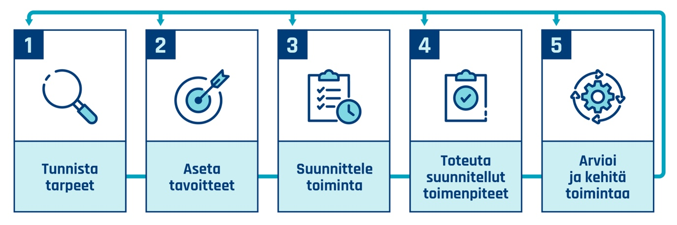


Vaihe 1:
Tunnista tarpeet

Tässä toimintamallin vaiheessa on tarkoitus tunnistaa liikkumisen edistämisen tarpeet työpaikalla.
- Kerää tietoa työpaikalta ja työterveyshuollosta tekijöistä, jotka vaikuttavat tarpeeseen edistää liikkumista työpaikalla ja työajan ulkopuolella.
- Muodostakaa yhdessä työterveyshuollon kanssa tilannekuva siitä, millaisia tekijöitä työpaikalla on tunnistettu ja kirjaa tilannekuvan pohjalta keskeiset tarpeet.

Tehtävä: Mitkä ovat työpaikalta kerätyn tiedon pohjalta tärkeimmät tekijät, jotka vaikuttavat tarpeeseen edistää liikkumista? Tietoa voi kerätä esim. riskinarvioinnista, esihenkilölle ja työpaikalle kertyneestä tiedosta, henkilöstökyselyn tuloksista, sairauspoissaolokehityksestä, työntekijöiden haitallisen kuormittumisen hälytysmerkeistä, työsuojelulle ja luottamushenkilöstölle kertyneestä tiedosta.
Kirjaa vastauksesi tähän

Tehtävä: Mitkä ovat työterveyden työpaikkaselvityksen ja muista työterveyshuollon tietolähteistä (esim. terveystarkastukset, vastaanottokäynnit, yhteistyötilaisuudet) kerätyn tiedon perusteella tärkeimmät tekijät, jotka vaikuttavat liikkumisen edistämisen tarpeeseen työpaikalla?
Kirjaa vastauksesi tähän

Tehtävä: Mitä liikkumisen edistämisen tarvetta lähdetään edistämään?
Kirjaa vastauksesi tähän


Vaihe 2:
Aseta tavoitteet

Tässä toimintamallin vaiheessa on tarkoitus muodostaa työpaikan ja työterveyshuollon yhteinen näkemys siitä, millaisia liikkumista edistäviä muutoksia työpaikalla tavoitellaan ja miten niitä mitataan.
- Asettakaa yhdessä työterveyshuollon kanssa edellisessä vaiheessa tunnistettuihin liikkumisen edistämisen tarpeisiin pohjautuvat selkeät ja konkreettiset tavoitteet.
- Määritelkää yhdessä mittarit, joilla tavoitteisiin pääsyä voidaan konkreettisesti arvioida, sekä realistinen aikataulu tavoitteiden saavuttamiselle ja seurannalle.
- Kirjaa tavoitteet, mittarit ja aikataulu alla oleviin kenttiin.
- Mikäli haluat edistää useampaa tarvetta, voit kopioida tätä sivua ja luoda jokaiselle tunnistetulle tarpeelle oman ketjun.

Tavoite
Kirjaa vastauksesi tähän

Mittarit, joilla tavoitteisiin pääsyä voidaan konkreettisesti arvioida
Kirjaa vastauksesi tähän

Aikataulu tavoitteiden saavuttamiselle ja seurannan ajankohdalle
Kirjaa vastauksesi tähän


Vaihe 3:
Suunnittele toiminta

Tässä toimintamallin vaiheessa on tarkoitus luoda suunnitelma konkreettisista liikkumista edistävistä toimenpiteistä työpaikalla.
- Suunnitelkaa yhdessä työterveyshuollon kanssa toimenpiteet, jotka ovat konkreettisia ja joiden avulla voidaan päästä asetettuihin tavoitteisiin. Järjestäkää toimenpiteet tärkeysjärjestykseen. Määritelkää yhdessä, ketkä työpaikan ja työterveyshuollon edustajat osallistuvat toimenpiteiden toteuttamiseen.
- Luokaa toimenpiteille aikataulu. Asettakaa mittarit, joilla toimenpiteiden toteutumista voidaan seurata. Sopikaa myös seurannan ajankohdista.
- Mikäli haluat edistää useampaa tavoitetta, voit kopioida tätä sivua ja luoda jokaiselle tavoitteelle oman ketjun.

Toimenpiteet
Kirjaa vastauksesi tähän

Aikataulu
Kirjaa vastauksesi tähän

Vastuut
Kirjaa vastauksesi tähän

Mittarit
Kirjaa vastauksesi tähän


Vaihe 4:
Toteuta suunnitellut toimenpiteet

Tässä toimintamallin vaiheessa on tarkoitus varmistaa, että sovitut liikkumista edistävät toimenpiteet toteutetaan suunnitelmien mukaisesti.
- Suunnittele, miten toimenpiteistä viestitään työpaikalla.
- Varmista, että esihenkilöt ja johto edistävät ja tukevat toimenpiteiden toteuttamista.
- Huolehdi, että toimenpiteiden vastuuhenkilöt seuraavat toimenpiteiden toteutumista ja aikatauluja
- Jos toiminta ei toteudu suunnitellusti, pysähdy pohtimaan, miltä osin suunnitelmia tulee muokata.

Tehtävä: Miten toimenpiteistä viestitään?
Kirjaa vastauksesi tähän

Tähän voitte halutessanne kirjata, jos on tarpeen muokata suunnitelmia
Kirjaa vastauksesi tähän


Vaihe 5:
Arvioi ja kehitä toimintaa

Tässä toimintamallin vaiheessa on tarkoitus seurata ja arvioida tehtyjen toimenpiteiden ja asetettujen tavoitteiden toteutumista yhdessä työterveyshuollon kanssa.
- Arvioikaa liikkumista edistävien toimenpiteiden vaikutuksia työpaikalla. Millaisia vaikutuksia toimenpiteillä oli asetettuihin tavoitteisiin? Saavutettiinko tavoitteet?
- Tunnistakaa onnistumiset ja kehittämiskohteet. Miten toimintaa on tarpeen muokata tai jatkokehittää?
- Päivitä arvioinnin pohjalta tarvittaessa tilannekuvaa, tavoitteita ja toimenpidesuunnitelmaa.

Toteutuivatko suunnitellut toimenpiteet? Millaisia vaikutuksia niillä oli?
Kirjaa vastauksesi tähän

Miten toimintaa on tarpeen muokata tai jatkokehittää?
Kirjaa vastauksesi tähän

Jatkosuunnitelma liikkumisen edistämiseksi työpaikalla
Kirjaa vastauksesi tähän

Toimintamallissa sovellettu: Toimintamalli mielenterveyttä tukevaan työterveysyhteistyöhön | Työterveyslaitos

